Znak sprawy: KA-2/043/2023
Załącznik nr 1 do SWZ

SZCZEGÓŁOWY OPIS ZAMÓWIENIA
„Dostawa mebli dla Wydziału Inżynierii i Technologii Chemicznej”

Dostarczone do Zamawiającego meble muszą posiadać Świadectwo Badań zgodności wyrobu z wymaganiami bezpieczeństwa, wytrzymałości i trwałości zgodnie z normami dla mebli biurowych PN-EN 14073-2:2006, IDT EN 14073-2:2004, PN-EN 527-2:2004, IDT EN 527-2:2002. Drzwi i szuflady zgodne z parametrami trwałości wg PN-EN 1414074:2006, EN 14074:2004, natomiast dla szkła badanie udarnościowe PN-EN 14072:2006. Ponadto meble jako całość muszą posiadać atest higieniczny całego produktu oraz atest higieniczny dla płyty meblowej. Wszystkie meble muszą być łączone za pomocą mimośrodów, pozwalających na wielokrotne składanie i rozkładanie mebli.
Płyta melaminowana powinna charakteryzować się dużą odporność na ścieranie i zarysowanie, działanie czynników chemicznych, odpornością na działanie temperatury.
Grubości płyt, zwłaszcza na blaty , półki powinny być zgodne z opisem czyli 28 w pomieszczeniach biurowych i 50 mm w gabinecie. Zamawiający dopuszcza możliwość zmiany wymiarów mebli biurowych (tj. Meble w sekretariacie WIiTCh pok. 10, pokoju biurowym pok. 9b i gabinecie Dziekana WIiTCh pok. 11b) z tolerancją +/- 1 cm
Podane wymiary mebli należy traktować jako wartości szacunkowe, dokładne wymiary zostaną ustalone przez Wykonawcę w porozumieniu z Zamawiającym na podstawie przeprowadzonych pomiarów pomieszczeń. Kolorystyka do potwierdzenia z wybranym oferentem.

L.p. | Nazwa | Ilość | Rysunek poglądowy
GABINET DZIEKANA WIiTCh pok. 11b
Biurko gabinetowe – powinno być fabrycznie nowe, wykonane w standardach jak meble biurowe .
Grubości nóg 52 mm . Zgodność z normami: PN-EN 527-2:2017-02, PN-EN 14073-2:2006
Blat roboczy - płyta melaminowana 52 mm (12+12+28 mm), obrzeża ABS;
Noga - płyta melaminowana 52 mm, obrzeża ABS;
Łączyna - płyta melaminowana 18 mm, obrzeża ABS;
Pogrubiacz - płyta melaminowana 12 mm, kolor: 154 - antracyt;
Regulatory poziomu - regulacja w zakresie 10 mm;

Przystawka: blat roboczy - płyta melaminowana 52 mm (12+12+28 mm), obrzeża ABS;
Łączyna - płyta melaminowana 18 mm, obrzeża ABS;
Pogrubiacz - płyta melaminowana 12 mm, kolor: 154 - antracyt;
Regulator poziomu - regulacja w zakresie 5 mm;
Noga - płyta melaminowana 61x61 mm, obrzeże ABS

Komoda:
Wieniec górny – płyta melaminowana 12 mm, obrzeże ABS
Boki- płyta melaminowana 28 mm, obrzeże ABS
Cokół - płyta melaminowana 18 mm, obrzeże ABS
Front szklany - szkło hartowane bezbarwne 5 mm, typu float
Front - płyta melaminowana 18 mm, obrzeże ABS, zawias zwykły 110°
Korpus – płyta melaminowana 18 mm, kolor 154 – antracyt
Uchwyt – aluminium
Pogrubiacz – kolor M154 – antracyt półmat

Stolik :
Powinien być wykonane z płyty melaminowanej 25 i 28 mm o gęstości 650 kg/m³, oklejany obrzeżem PCV 2 mm odpornym na uderzenia mechaniczne, atest higieniczności E1. Stolik powinien być wykonany zgodnie z normą dla mebli szkolnych potwierdzony certyfikatem zgodności z normami PN-EN 1729-1:2016-02, PN-EN 1729+A1:2016-02

Kontener mobilny gabinetowy ma posiadać blat górny wykonane z płyty melaninowej 25 mm o gęstości 650-690 kg/m³. Korpus kontenerów powinien być wykonany z płyty kolor biały , natomiast front i blat górny w kolorze blatów biurek. Wyroby mają być oklejane obrzeżem PCV 0,5mm i PCV 2 mm odpornym na uderzenia mechaniczne. Niewidoczne krawędzie wyrobu nieoklejane. Kontenery mają posiadać 3 szuflady umocowane na stalowych, cichobieżnych prowadnicach rolkowych z samodomykiem wytrzymujące obciążenie 25kg zapewniające łatwy 75% wysuw szuflady bez obawy jej wypadnięcia, zamykane zamkiem centralnym z łamanym kluczykiem, system zapobiegający otwarciu więcej niż jednej szuflady. Kontenery powinny posiadać wkłady płytowe o wymiarach wewnętrznych: 342/425/85mm oraz mają być wyposażone są w piórnik tworzywowy – wkładka. Mebel ma być wyposażony w kółka jezdne tworzywowe (dwa z hamulcem i dwa bez hamulca) o średnicy 50mm. Mocowane powinny być do spodniej części wieńca dolnego za pomocą czterech wkrętów 5x13S, w kolorze czarnym.
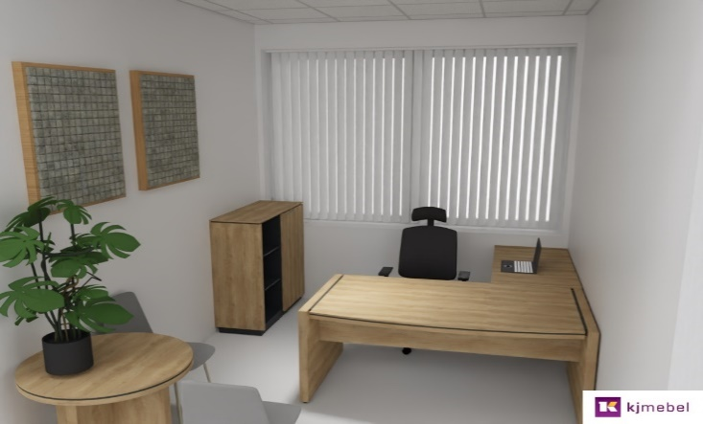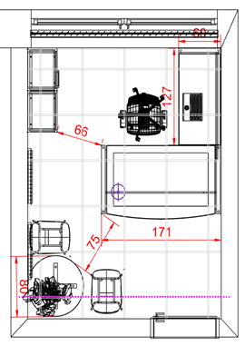
1 | Biurko gabinetowe  1700 x 970 x 760 mm  Kolor blatu: 0167 - Dąb szary  Kolor obrzeża blatu: 0167 - Dąb szary  Kolor korpusu: 0167 - Dąb szary  Kolor obrzeża korpusu: 0167 - Dąb szary  Konfiguracje: 1330 - Mediabox - usytuowanie A  Rodzaj Mediaboxu: 1150 - Mediabox S91E EU x 1 | 1 szt. | 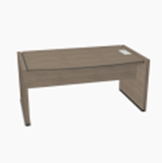
2 | Przystawka do biurka (boczna lewa)  600 x 1270 x 760 mm  Kolor blatu: 0167 - Dąb szary  Kolor obrzeża blatu: 0167 - Dąb szary  Kolor korpusu: 0167 - Dąb szary  Kolor obrzeża korpusu: 0167 - Dąb szary | 1 szt.
3 | Kontener mobilny gabinetowy  416 x 600 x 586 mm  Kolor: 0154 - Antracyt  Kolor obrzeża wieńca: 0154 - Antracyt  Kolor korpusu: 0154 - Antracyt  Kolor obrzeża korpusu: 0154 - Antracyt  Kolor frontu: 0154 - Antracyt  Kolor obrzeża frontu: 0154 - Antracyt  Rodzaj prowadnic: 1023 - Prowadnice rolkowe  Rodzaj zamka: 1024 - Zamek patentowy | 1 szt. | 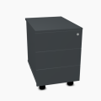
4 | Komoda przeszklona  416 x 600 x 586 mm  Kolor blatu: 0167 - Dąb szary  Kolor obrzeża blatu: 0167 - Dąb szary  Kolor korpusu: 0154 - Antracyt  Kolor obrzeża korpusu: 0154 - Antracyt | 1 szt. | 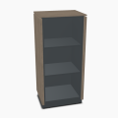
5 | Komoda zamknięta  544 x 421 x 1167 mm  Kolor blatu: 0167 - Dąb szary  Kolor obrzeża blatu: 0167 - Dąb szary  Kolor korpusu: 0154 - Antracyt  Kolor obrzeża korpusu: 0154 - Antracyt  Kolor frontu: 0167 - Dąb szary  Kolor obrzeża frontu: 0167 - Dąb szary  : 1137 - Zamek baskwilowy" | 1 szt. | 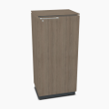
6 | Stolik konferencyjny  800 x 800 x 760 mm  Kolor blatu: 0167 - Dąb szary  Kolor obrzeża blatu: 0167 - Dąb szary  Kolor korpusu: 0167 - Dąb szary  Kolor obrzeża korpusu: 0167 - Dąb szary | 1 szt. | 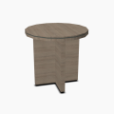

L.p. | Nazwa | Ilość
SEKRETARIAT WIiTCh pok. 10
Biurka pracownicze proste i narożne:
Wykonane z płyty melaminowanej 25 mm i 28 mm o gęstości 650-690 kg/m³oklejane obrzeżem PCV 2 mm odpornym na uderzenia mechaniczne oraz powinny posiadać atest higieniczności E1.
Blaty biurek powinny być wyposażone w szuflady o wysokości 90 mm oraz w przelotki fi 50-60 mm po 2 szt. na blat, kosz na kable podwieszany pod blatem, blendę osłaniającą nogi , o wysokości 730 mm, kolor blendy popiel.
Stelaż biurka musi się składać z profilu stalowego 30x30, malowanego w kolorze 09-aluminium. Profile muszą być połączone ze sobą za pomocą spawów tworząc nogę. Nogi natomiast muszą być połączone profilem poprzecznym przykręcanym za pomocą śrub M8x25 imbus lub spawane.

Kontener mobilny
Blat górny wykonane z płyty melaninowej 25 mm o gęstości 650-690 kg/m³. Korpus kontenerów powinien być wykonany z płyty kolor biały, natomiast front i blat górny w kolorze blatów biurek Wyroby mają być oklejane obrzeżem PCV 0,5mm i PCV 2 mm odpornym na uderzenia mechaniczne. Niewidoczne krawędzie wyrobu nieoklejane. Kontenery mają posiadać 3 szuflady umocowane na stalowych, cichobieżnych prowadnicach rolkowych z samodomykiem wytrzymujące obciążenie 25kg zapewniające łatwy 75% wysuw szuflady bez obawy jej wypadnięcia, zamykane zamkiem centralnym z łamanym kluczykiem, system zapobiegający otwarciu więcej niż jednej szuflady. Kontenery powinny posiadać wkłady płytowe o wymiarach wewnętrznych: 342/425/85mm oraz mają być wyposażone są w piórnik tworzywowy – wkładka. Uchwyty powinny być wykonane z wykonany ze stopu ZnAl (cynkowo-aluminiowy) wykończony galwanicznie na srebrny mat przykręcane za pomocą 2 śrub M4x23 ocynk. Mebel ma być wyposażony w kółka jezdne tworzywowe (dwa z hamulcem i dwa bez hamulca) o średnicy 50mm. Mocowane powinny być do spodniej części wieńca dolnego za pomocą czterech wkrętów 5x13S, w kolorze czarnym.

Kontener dostawny
Blat górny wykonane z płyty melaninowej 25 mm o gęstości 650-690 kg/m³. Korpus kontenerów powinien być wykonany z płyty kolor biały, natomiast front i blat górny w kolorze blatów biurek. Wyroby mają być oklejane obrzeżem PCV 0,5mm i PCV 2 mm odpornym na uderzenia mechaniczne. Niewidoczne krawędzie wyrobu nieoklejane Regulacja mebla ma odbywać się za pomocą stopek M6x22. Kontenery mają posiadać 4 szuflady umocowane na stalowych, cichobieżnych prowadnicach rolkowych z samodomykiem wytrzymujące obciążenie 25kg zapewniające łatwy 75% wysuw szuflady bez obawy jej wypadnięcia, zamykane zamkiem centralnym z łamanym kluczykiem, system zapobiegający otwarciu więcej niż jednej szuflady. Kontenery powinny posiadać wkłady płytowe o wymiarach wewnętrznych: 342/425/85mm oraz mają być wyposażone są w piórnik tworzywowy – wkładka. Uchwyty powinny być wykonane z wykonany ze stopu ZnAl (cynkowo-aluminiowy) wykończony galwanicznie na srebrny mat przykręcane za pomocą 2 śrub M4x23 ocynk. Mebel ma być wyposażony w kółka jezdne tworzywowe (dwa z hamulcem i dwa bez hamulca) o średnicy 50mm. Mocowane powinny być do spodniej części wieńca dolnego za pomocą czterech wkrętów 5x13S, w kolorze czarnym. Kontener dostawny powinien być przykręcany do blatów biurek lub przystawek za pomocą wkrętów 4x40S.

Lada dekoracyjna frontowa:
Blat roboczy wykonany z płyty melaminowanej 25 mm i 28 mm o gęstości 650-690 kg/m³oklejane obrzeżem PCV 2 mm odpornym na uderzenia mechaniczne oraz powinny posiadać atest higieniczności E1.
Blat górny wykonany ze szkła optiwhite hartowane, 8 mm - malowanego od spodu
Kolor frontu: czoło z naklejonym pasem lakobelu w kolorze do ustalenia
Noga boczna - płyta melaminowana 28 mm, obrzeża ABS. Regulator poziomu - regulacja w zakresie 5 mm
Rodzaj wtyku: 1056 - Wtyk europejski PL
Półka pod monitor: 1065 - Brak półki pod monitor

Szafy aktowe, nadstawki :
Meble powinny być wykonane wykonane z płyty melaminowanej 18mm, 25mm, 28mm o gęstości 650-690 kg/m³, klasa higieniczności E1.
Meble powinny być oklejane obrzeżem PCV 0,5mm i PCV 2 mm odpornym na uderzenia mechaniczne. Niewidoczne krawędzie wyrobu nieoklejane. Wieńce górne powinny być wykonane z płyty 25-28 mm; wieńce dolne , półki i boki powinny być wykonane z płyty 18mm a ściany tylnie z płyty HDF 3mm.
Szafy powinny posiadać drzwi skrzydłowe, każdy z frontów mocowany do korpusu szafy za pomocą zawiasów FGV o możliwym kącie otwarcia 110°. Front powinien być wykonany z płyty o grubości 18mm. Krawędzie oklejone obrzeżem PVC 2mm. Lewe skrzydło musi być uzbrojone w elastyczną listwę przymykową.
Uchwyty powinny być wykonane ze stopu „ZnAl” (cynkowo-aluminiowy) wykończone galwanicznie na srebrny mat, przykręcane za pomocą 2 śrub M4x23 ocynk. Szafy mają być wyposażone w zamek patentowy z kluczem w 1000 kombinacji. Poziomowanie szaf powinno odbywać się za pomocą regulatorów Ø50 o wysokości 27mm. Półki szaf muszą być mocowane za pomocą złącz półek zapobiegających ich niekontrolowanemu przesunięciu.
Korpus szaf powinien być wykonany z płyty w kolorze białym , natomiast front i blat górny w kolorze blatów biurek.

WYMIANA DRZWI W SZAFACH PRZESUWNYCH NA SKRZYDŁOWE
Wymiana drzwi to zabudowa na wymiar i konieczny jest pomiar. Wymiary podane są bardzo zbliżone do rzeczywistości , aby oferenci mogli to rzetelnie wycenić, natomiast wykonawca powinien domierzyć we własnym zakresie przestrzeń , aby meble się zmieściły i dokładnie wypełniły przestrzeń.

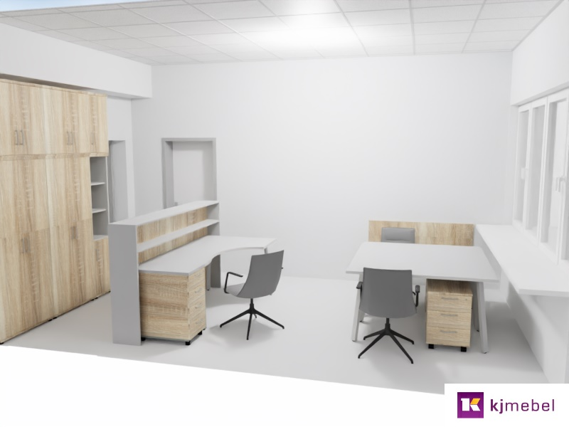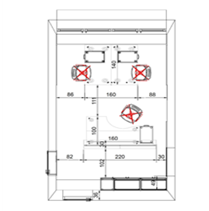
1 | Biurko proste na stelażu metalowym  1400 x 800 x 740 mm  Kolor blatu: 0067 - Biały pastel  Kolor obrzeża blatu: 0067 - Biały pastel  Kolor stelaża: M015 - Biały półmat RAL 9010  Zarządzanie kablami: 1002 - Przeloty kablowe PK80 x 2  Kolor mediaboxu / przepustu kabl: 0067 - Biały pastel | 2 szt. | 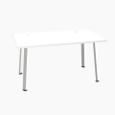
2 | Kontener mobilny  402 x 600 x 586 mm  Kolor wieńca górnego: 0169 - Dąb miodowy  Kolor obrzeża wieńca: 0169 - Dąb miodowy  Kolor korpusu: 0067 - Biały pastel  Kolor obrzeża korpusu: 0067 - Biały pastel  Kolor frontu: 0169 - Dąb miodowy  Kolor obrzeża frontu: 0169 - Dąb miodowy  Kolor uchwytu: 3495 - Uchwyt Standard aluminium | 2 szt. | 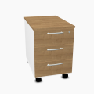
3 | Biurko narożne  1600 x 1000 x 740 mm  Kolor blatu: 0067 - Biały pastel  Kolor obrzeża blatu: 0067 - Biały pastel  Kolor stelaża: M015 - Biały półmat RAL 9010  Zarządzanie kablami: 1002 - Przeloty kablowe PK80 x 2  Kolor mediaboxu / przepustu kabl: 0067 - Biały pastel | 1 szt. | 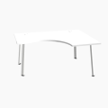
4 | Kontener dostawny  402 x 800 x 740 mm  Kolor wieńca górnego: 0169 - Dąb miodowy  Kolor obrzeża wieńca: 0169 - Dąb miodowy  Kolor korpusu: 0067 - Biały pastel  Kolor obrzeża korpusu: 0067 - Biały pastel  Kolor frontu: 0169 - Dąb miodowy  Kolor obrzeża frontu: 0169 - Dąb miodowy  Kolor uchwytu: 3495 - Uchwyt Standard aluminium | 1 szt. | 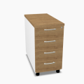
5 | Szafa aktowa  801 x 385 x 1833 mm  Kolor wieńców: 0169 - Dąb miodowy  Kolor obrzeża wieńca: 0169 - Dąb miodowy  Kolor korpusu: 0067 - Biały pastel  Kolor obrzeża korpusu: 0067 - Biały pastel  Kolor frontu: 0169 - Dąb miodowy  Kolor obrzeża frontu: 0169 - Dąb miodowy  Rodzaj uchwytu: 1315 - Uchwyt Standard aluminium | 2 szt. | 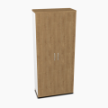
6 | Nadstawka  801 x 385 x 750 mm  Kolor wieńców: 0169 - Dąb miodowy  Kolor obrzeża wieńca: 0169 - Dąb miodowy  Kolor korpusu: 0067 - Biały pastel  Kolor obrzeża korpusu: 0067 - Biały pastel  Kolor frontu: 0169 - Dąb miodowy  Kolor obrzeża frontu: 0169 - Dąb miodowy  Rodzaj uchwytu: 1315 - Uchwyt Standard aluminium | 2 szt. | 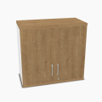
7 | Szafa aktowa z częścią otwartą  402 x 432 x 1833 mm  Kolor wieńców: 0169 - Dąb miodowy  Kolor obrzeża wieńca: 0169 - Dąb miodowy  Kolor korpusu: 0067 - Biały pastel  Kolor obrzeża korpusu: 0067 - Biały pastel  Kolor frontu: 0169 - Dąb miodowy  Kolor obrzeża frontu: 0169 - Dąb miodowy  Kolor frontu: 1314 - Front lewy  Rodzaj uchwytu: 1315 - Uchwyt Standard aluminium  Rodzaj zawiasu: 1026 - Zwykły zawias  Cokół: 1053 - Brak cokołu | 1 szt. | 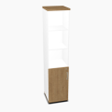
8 | Nadstawka  402 x 432 x 750 mm  Kolor wieńców: 0169 - Dąb miodowy  Kolor obrzeża wieńca: 0169 - Dąb miodowy  Kolor korpusu: 0067 - Biały pastel  Kolor obrzeża korpusu: 0067 - Biały pastel  Kolor frontu: 0169 - Dąb miodowy  Kolor obrzeża frontu: 0169 - Dąb miodowy  Kolor frontu: 1314 - Front lewy  Rodzaj uchwytu: 1315 - Uchwyt Standard aluminium  Rodzaj zawiasu: 1026 - Zwykły zawias | 1 szt. | 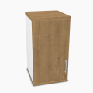
9 | Lada dekoracyjna frontowa  1656 x 824 x 1105 mm  Kolorystyka korpusu: 0169 dąb miodowy  Blat górny: szkło optiwhite hartowane, 8 mm - malowane od spodu (kolor do ustalenia)  Blat roboczy 0169 dąb miodowy, obrzeża ABS  Kolor frontu: czoło z naklejonym pasem lakobelu w kolorze do ustalenia  Rodzaj wtyku: 1056 - Wtyk europejski PL  Półka pod monitor: 1065 - Brak półki pod monitor | 1 szt. | 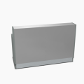
10 | Blenda na ścianę  1000 x 400 x 18 mm  Kolor formatki: 0169 - Dąb miodowy  Kolor obrzeża formatki: 0169 - Dąb miodowy  : 1130 - FORMATKA GRUBOŚĆ 18MM | 2 szt.
11 | Szuflada na klawiaturę  610 x 400 x 85 mm  Kolor korpusu: 0002 - Szary  Kolor obrzeża korpusu: 0002 - Szary | 3 szt. | 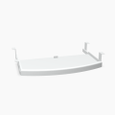
12 | Kosz na kable  580 x 162 x 123 mm  Kolor: M015 - Biały półmat RAL 9010 | 3 szt. | 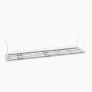
13 | Kręgosłup  140 x 70 x 750 mm  Kolor: 0009 - Aluminium  Kolor obrzeża stelaża: 0009 - Aluminium | 3 szt. | 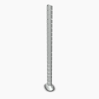
14 | WYMIANA DRZWI W SZAFACH PRZESUWNYCH NA SKRZYDŁOWE  690x1920 mm  690x580 mm  Kolor formatki: 0169 - Dąb miodowy  Kolor obrzeża formatki: 0169 - Dąb miodowy  : 1130 - FORMATKA GRUBOŚĆ 18MM  Rodzaj zawiasu: Zwykły zawias patentowy nakładany  Rodzaj zamka: zamek patentowy | 8 szt.  8 szt.

L.p. | Nazwa | Ilość
POKÓJ BIUROWY pok. 9b
Biurko pracownicze proste:
Wykonane z płyty melaminowanej 25 mm i 28 mm o gęstości 650-690 kg/m³oklejane obrzeżem PCV 2 mm odpornym na uderzenia mechaniczne oraz powinny posiadać atest higieniczności E1.
Blaty biurek powinny być wyposażone w szuflady o wysokości 90 mm oraz w przelotki fi 50-60 mm po 2 szt. na blat, kosz na kable podwieszany pod blatem, blendę osłaniającą nogi , o wysokości 730 mm, kolor blendy popiel.
Stelaż biurka musi się składać z profilu stalowego 30x30, malowanego w kolorze 09-aluminium. Profile muszą być połączone ze sobą za pomocą spawów tworząc nogę. Nogi natomiast muszą być połączone profilem poprzecznym przykręcanym za pomocą śrub M8x25 imbus lub spawane.

Szafy aktowe, nadstawki :
Meble powinny być wykonane wykonane z płyty melaminowanej 18mm, 25mm, 28mm o gęstości 650-690 kg/m³, klasa higieniczności E1.
Meble powinny być oklejane obrzeżem PCV 0,5mm i PCV 2 mm odpornym na uderzenia mechaniczne. Niewidoczne krawędzie wyrobu nieoklejane. Wieńce górne powinny być wykonane z płyty 25-28 mm; wieńce dolne , półki i boki powinny być wykonane z płyty 18mm a ściany tylnie z płyty HDF 3mm.
Szafy powinny posiadać drzwi skrzydłowe, każdy z frontów mocowany do korpusu szafy za pomocą zawiasów FGV o możliwym kącie otwarcia 110°. Front powinien być wykonany z płyty o grubości 18mm. Krawędzie oklejone obrzeżem PVC 2mm. Lewe skrzydło musi być uzbrojone w elastyczną listwę przymykową.
Uchwyty powinny być wykonane ze stopu „ZnAl” (cynkowo-aluminiowy) wykończone galwanicznie na srebrny mat, przykręcane za pomocą 2 śrub M4x23 ocynk. Szafy mają być wyposażone w zamek patentowy z kluczem w 1000 kombinacji. Poziomowanie szaf powinno odbywać się za pomocą regulatorów Ø50 o wysokości 27mm. Półki szaf muszą być mocowane za pomocą złącz półek zapobiegających ich niekontrolowanemu przesunięciu.
Korpus szaf powinien być wykonany z płyty w kolorze białym , natomiast front i blat górny w kolorze blatów biurek.

Szafka żaluzjowa – dostawka
Meble powinny być wykonane wykonane z płyty melaminowanej 18mm, 25mm, 28mm o gęstości 650-690 kg/m³, klasa higieniczności E1, oklejane obrzeżem PCV 0,5mm i PCV 2 mm odpornym na uderzenia mechaniczne. Niewidoczne krawędzie wyrobu nieoklejane. Wieńce górne powinny być wykonane z płyty 25-28 mm; wieńce dolne , półki i boki powinny być wykonane z płyty 18mm a ściany tylnie z płyty HDF 3mm
Szafka posiada zwijaną aluminiową roletę w kolorze RAL 7035, która posiada wbudowany zamek (w komplecie z 2 kluczami), zapewnia bezpieczeństwo towarom wewnątrz szafy. Ergonomicznie dopasowany do dłoni uchwyt znajdujący się na rolecie w prosty i łatwy sposób umożliwia przesuwanie jej do dołu lub do góry.
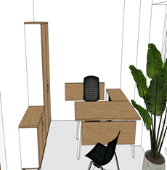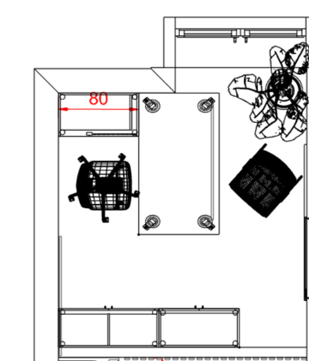
1 | Szafa aktowa  1000 x 432 x 2185 mm  Kolor wieńców: 0169 - Dąb miodowy  Kolor obrzeża wieńca: 0169 - Dąb miodowy  Kolor korpusu: 0067 - Biały pastel  Kolor obrzeża korpusu: 0067 - Biały pastel  Kolor frontu: 0169 - Dąb miodowy  Kolor obrzeża frontu: 0169 - Dąb miodowy  Rodzaj uchwytu: 1315 - Uchwyt Standard aluminium  Rodzaj zamka: 1137 - Zamek baskwilowy  Rodzaj zawiasu: 1026 - Zwykły zawias  Cokół: 1053 - Brak cokołu | 1 szt. | 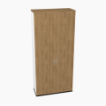
2 | Szafa aktowa niska  801 x 432 x 740 mm  Kolor wieńców: 0169 - Dąb miodowy  Kolor obrzeża wieńca: 0169 - Dąb miodowy  Kolor korpusu: 0067 - Biały pastel  Kolor obrzeża korpusu: 0067 - Biały pastel  Kolor frontu: 0169 - Dąb miodowy  Kolor obrzeża frontu: 0169 - Dąb miodowy  Rodzaj uchwytu: 1315 - Uchwyt Standard aluminium  Rodzaj zamka: 1024 - Zamek patentowy  Rodzaj zawiasu: 1026 - Zwykły zawias  Cokół: 1053 - Brak cokołu | 1 szt. | 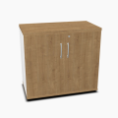
3 | Szafka żaluzjowa – dostawka  800 x 432 x 740 mm  Kolor wieńców: 0169 - Dąb miodowy  Kolor obrzeża wieńca: 0169 - Dąb miodowy  Kolor korpusu: 0169 - Dąb miodowy  Kolor obrzeża korpusu: 0169 - Dąb miodowy  Kolor frontu: 0030 - Biały  Kolor obrzeża frontu: 0030 - Biały  Rodzaj zamka: 1024 - Zamek patentowy  Cokół: 1053 - Brak cokołu | 1 szt. | 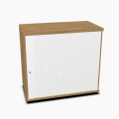
4 | Biurko pracownicze  1400 x 800 x 740 mm  Kolor blatu: 0169 - Dąb miodowy  Kolor obrzeża blatu: 0169 - Dąb miodowy  Kolor stelaża: M015 - Biały półmat RAL 9010  Zarządzanie kablami: 1002 - Przeloty kablowe PK80 x 2  Kolor mediaboxu / przepustu kabl: 0067 - Biały pastel | 1 szt. | 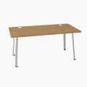
5 | Blenda płytowa  1400 x 18 x 400 mm  Kolor: 0169 - Dąb miodowy  Kolor obrzeża korpusu: 0169 - Dąb miodowy  Kolor mocowania: M015 - Biały półmat RAL 9010  Rodzaj mocowania: 1146 - Uchwyty do blatu Ogi | 1 szt. | 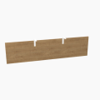

6 | Listwa odbojowa  1200 x 400 x 18 mm  Kolor formatki: 0169 - Dąb miodowy  Kolor obrzeża formatki: 0169 - Dąb miodowy  : 1130 - FORMATKA GRUBOŚĆ 18MM | 1 szt.

L.p. | Nazwa | Ilość
POKÓJ SOCJALNY
Meble do pokoju socjalnego – korpusy wykonane z płyty laminowanej , fronty mdf . Okucia BLUM , szuflady BLUM z cichym domykiem i dociąganiem . Pomiędzy szafkami wiszącymi i stojącym przewidzieć lakobel . Blat kuchenny laminowany 38 mm . Uchwyty dwupunktowe metalowe np. CAMPANA rozstaw 128 mm . Pod szafkami wiszącymi oświetlenie led. W zabudowie przewidzieć nowy zlewozmywak typu FRANKE SID 610-62 czarny onyx + bateria FRANKE czarna . Lodówkę do zabudowy podblatową z zamrażalnikiem szer.60 cm . W zabudowie przewidzieć miejsce na wbudowanie zmywarki – jest na wyposażeniu zamawiającego .
W pokoju socjalnym należy skalkulować szafy pod serwer z miejscem na sejf oraz ozdobne lamelle na ścianę.

Meble w pokoju socjalnym to zabudowa na wymiar i konieczny jest pomiar. Wymiary podane są bardzo zbliżone do rzeczywistości. Natomiast wykonawca powinien domierzyć we własnym zakresie przestrzeń , aby meble się zmieściły i dokładnie wypełniły przestrzeń

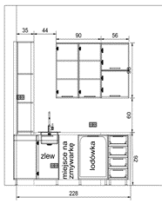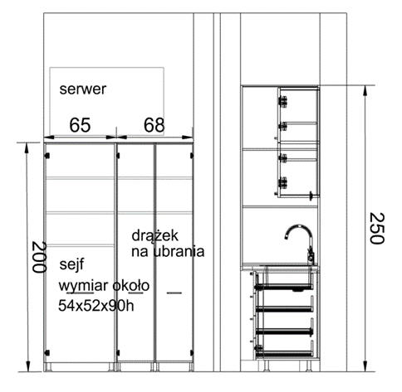
1 | Szafa ubraniowa  702 x 550 x 2000 mm  Kolor blatu: 0169 - Dąb miodowy  Kolor obrzeża blatu: 0169 - Dąb miodowy  Kolor korpusu: 0067 - Biały pastel  Kolor obrzeża korpusu: 0067 - Biały pastel  Kolor frontu: 0169 - Dąb miodowy  Kolor obrzeża frontu: 0169 - Dąb miodowy  Kolor frontu: 1313 - Front prawy  Rodzaj uchwytu: 1315 - Uchwyt Standard aluminium  Rodzaj zamka: 1024 - Zamek patentowy  Rodzaj zawiasu: 1026 - Zwykły zawias  Cokół: 1053 - Brak cokołu | 1 szt. | 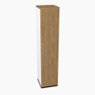
2 | Szafa na serwer  650 x 550 x 2000 mm  Kolor wieńców: 0169 - Dąb miodowy  Kolor obrzeża wieńca: 0169 - Dąb miodowy  Kolor korpusu: 0067 - Biały pastel  Kolor obrzeża korpusu: 0067 - Biały pastel  Kolor frontu: 0169 - Dąb miodowy  Kolor obrzeża frontu: 0169 - Dąb miodowy  Rodzaj uchwytu: 1315 - Uchwyt Standard aluminium  Rodzaj zamka: 1024 - Zamek patentowy  Rodzaj zawiasu: 1026 - Zwykły zawias  Cokół: 1053 - Brak cokołu | 1 szt. | 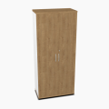
3 | Lamelle na ścianę  1800x2500h | 1 szt. | 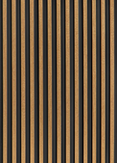
4 | Zlewozmywak FRANKE + bateria  62x52 cm | 1 szt. | 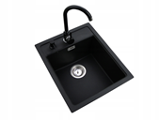
5 | ANEKS KUCHENNY ZE ZLEWEM Z LODÓWKĄ PODBLATOWĄ , MIKROFALÓWKĄ I SZAFKAMI WRAZ Z PODŚWIETNIEM LED  1200 x 600 x 2180  Kolor formatki: 0169 - Dąb miodowy  Kolor obrzeża formatki: 0169 - Dąb miodowy  : 1130 - FORMATKA GRUBOŚĆ 18MM | 1 szt. | 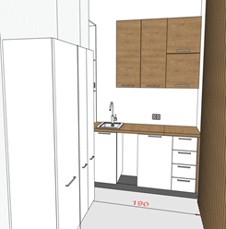

Okres gwarancji 3 lata

